Муниципальное бюджетное общеобразовательное учреждение
«Октябрьская основная общеобразовательная школа»

Методическая разработка занятия
внеурочной деятельности «Мы-одна семья»

Автор работы:
учитель начальных классов
МБОУ «Октябрьская основная
общеобразовательная школа»
Медведева Ольга Альбертовна
2021 г.

Внеурочное занятие на тему: «Мы – одна семья»
Цель: воспитание уважения к людям с ограниченными возможностями здоровья через ознакомление с материалами о жизни земляков нашего края.
Задачи:
- познакомить с понятием «люди с ограниченными возможностями здоровья»;
- развивать представление о других людях на основе сопоставления себя с ними, выделение сходств и различий;
- воспитывать уважение к людям и желание им помогать,
постараться убедить обучающихся, что люди с ограниченными возможностями здоровья могут быть успешны в жизни и являются полноправными членами общества.
УУД:
Личностные: самостоятельно определять и называть самые простые, общие для всех людей правила поведения.
Познавательные: находить ответы на вопросы, используя свой жизненный опыт и знания, полученные на занятии, делать выводы вместе с учителем.
Регулятивные: определять цель на занятии с помощью учителя, высказывать свои предположения, отличать верно выполненное задание от выполненного неверно.
Коммуникативные: оформлять свою мысль в устной форме, слушать и понимать речь других, вступать в беседу на занятии, совместно договариваться о правилах общения и следовать им.

Планируемые результаты:
Результаты первого уровня:
происходит процесс получения знания о понятии «человек с ограниченными возможностями здоровья», понимание обсуждаемого материала.
Результаты второго уровня:
происходит формирование позитивного отношения к людям с ограниченными возможностями здоровья и осознание ценности здоровья, понимание того, что такие люди живут рядом с нами, и являются полноценными членами общества.
Третий уровень результатов: получение школьником опыта самостоятельного общественного действия через создание социального проекта «Человек имеет право быть другим!»

Ход занятия
Знакомство с ценностью
УУД этапа: коммуникативные (постановка вопросов), регулятивные (волевая саморегуляция), личностные (смыслообразование).

ЛЮДИ бывают разные…
- Какие бывают люди? Ваши предположения? Ответы детей. Слайд 1.
Послушайте, пожалуйста, отрывок из рассказа "Люди" Антона Харитонова, героя документального фильма "Антон тут рядом" о ребенке, страдающем аутизмом Слайд 2.
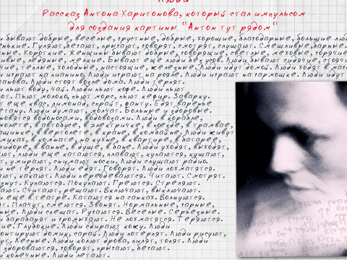

Люди бывают добрые, весёлые, грустные, хорошие, благодарные, большие люди, маленькие.

- Как вы думаете, о каких людях мы сегодня будем говорить?
- Вы узнаете это, когда послушаете притчу:

Однажды богомольцы спешили на праздник в большой монастырь. Среди них были слепой и безногий, которые с большим трудом продвигались вперед, но вдруг и вовсе остановились. Посреди дороги протекал ручей. Мостика через него не было, но повсюду лежали большие камни, по которым люди ловко перебирались на другой берег. Что было делать? Безногий не мог переступать с камня на камень, а слепой не видел, куда поставить ногу. Думали они, думали, и наконец, решили.
Вопрос: Что решили сделать слепой и безногий? Ваши предположения?
- Да, Слепой посадил безногого себе на плечи, заменив ему собой отсутствующие ноги, а безногий указывал слепому, куда идти, заменив собой его глаза. Так и переправились они через ручей и смогли продолжить путь к монастырю.

- Трудно ли было этим людям?
- А чем они отличаются от нас?
Их возможности ограничены: один не видит, а другой не может ходить. Они не здоровы, у них имеется неизлечимый недуг, болезнь.
Как называют таких людей?

Да, это люди с ограниченными возможностями здоровья.
Определите тему нашего занятия? О ком мы сегодня будем говорить?
Как мы должны к ним относиться? Чему будем учиться?
Цель: учиться уважать людей.
А что бы вы хотели узнать о них? Сформулируйте задачи занятия.
(Какие они, другие люди? Как они живут? Чем занимаются?)

Проживание ценностных ситуаций и тренировка в ценностном поведении.
УУД этапа: познавательные (логические - построение логической цепи рассуждений), личностные (нравственно-этическое оценивание)

Слайд 3.«Глаз наблюдателя»


Слайд 4. - Безногий, слепой: допиши 2 определения, какие они: -

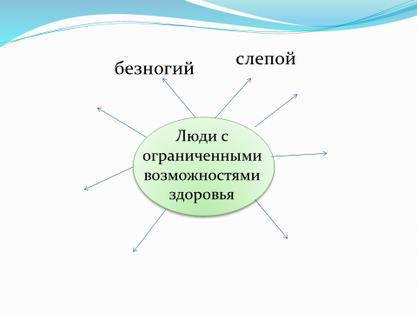больной,инвалид…

- «Как Вы считаете, легко ли жить в обществе людям с ограниченными возможностями здоровья?» (если ответы детей односложны, задается вопрос «Почему?»)
Давайте понаблюдаем и представим, что вы оказались в такой же ситуации.
Игровые ситуации.
Упражнение 1.
С завязанными глазами найти нужный предмет.
Упражнение 2.
Кто дольше простоит на одной ноге без движения.
Упражнение 3.
Застегнуть ремень, используя только одну руку. Вторая рука, придерживает руку соседа.

- Трудно ли выполнять задания?
- А люди с ограниченными возможностями делают это каждый день, превозмогая боль.
Многие люди с ограниченными возможностями внесли свой вклад в жизнь общества. Среди них есть актеры, актрисы, знаменитости, певцы, политики и многие другие известные люди. Есть, конечно, и миллионы никому не известных людей, которые живут, борются и преодолевают свою болезнь каждый день.

Как живут? Чем занимаются такие люди?
Слайд 5.

Сейчас «Машина времени» нам поможет ответить на некоторые вопросы.
Просмотрите информацию, помещённую для вас и расскажите, что вы узнали.
Работа в парах.
Будем работать парами:
Вася и Роксана,
Степан и Данил,
Матвей и Дима,
Илья и Я
Просмотр презентации слайды 6-12 и вырезок.

Об исторических личностях-инвалидах

1.Одна из известных незрячих людей — ясновидящая Ванга. В 12-летнем возрасте Ванга потеряла зрение из-за урагана, который отбросил ее на сотни метров. Нашли ее только вечером с забитыми песком глазами. Отец с мачехой не в состоянии были провести лечение и Ванга ослепла. Она привлекла к себе внимание в годы Второй мировой войны, когда по деревням прошел слух, что она способна определить местонахождение пропавших людей, будь они живы, или места, где они погибли.
2.Людвиг ван Бетховен - немецкий композитор, представитель венской классической школы. В 1796 году, будучи уже известным композитором, Бетховен начал терять слух: началось воспаление уха. К 1802 году Бетховен полностью оглох, но именно с этого времени композитор создал свои самые известные произведения: симфонии, сонаты для виолончели и фортепиано.
3. Летчик Алексей Маресьев, о жизни которого была написана «Повесть о настоящем человеке», всю жизнь был очень активен и боролся за права инвалидов. Он один из немногих, кто прошел медкомиссию после ампутации ног и стал летать с протезами. После войны Маресьев очень много ездил, стал почетным гражданином многих городов. Он стал живым доказательством того, что обстоятельства можно преодолеть
4. Франклин Делано Рузвельт - 32-й президент США - также был инвалидом. В 1921 году Рузвельт тяжело заболел полиомиелитом. Несмотря на предпринимаемые в течение многих лет попытки победить болезнь, Рузвельт остался парализованным и прикованным к инвалидной коляске
5. Рэй Чарльз, знаменитый американский слепой музыкант, автор более 70 студийных альбомов, один из известнейших в мире исполнителей музыки в стилях джаз и ритм-энд-блюз, 17 раз был награжден премиями «Грэмми», попал в залы славы рок-н-ролла, джаза, кантри и блюза, его записи были включены в Библиотеку Конгресса США. Он ослеп еще в детстве.
6.Эрик Вайхенмайер - первый в мире скалолаз, который достиг вершины Эвереста, будучи незрячим. Он потерял зрение, когда ему было 13 лет. Однако Эрик закончил учебу, а потом и сам стал учителем средней школы, затем - тренером по борьбе и спортсменом мирового класса.
7. Оскар Писториус, инвалид с рождения. Этот человек достиг выдающихся результатов в сфере, где традиционно люди с ограниченными возможностями не могут соревноваться со здоровыми людьми. Не имея ног ниже колена, он стал легкоатлетом-бегуном, причем после многочисленных побед на соревнованиях для инвалидов он добился права соревноваться с полностью здоровыми спортсменами .
Опрос детей:
«Какие мысли и чувства у вас вызвали эти фотографии?» изменилось ли ваше мнение, что они больные и беспомощные?
Допишите, какие они на самом деле? Слайд 13, 14
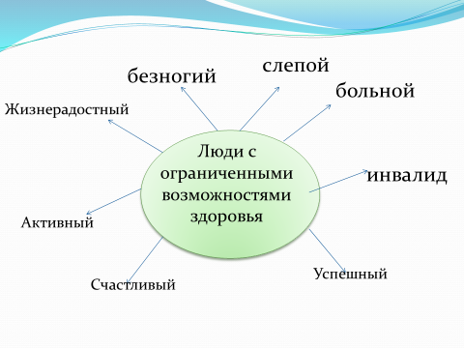
Записываем ответы.
Зачитайте, что вы записали?
Задаем вопрос: «Какой вывод вы можете сделать сейчас?»
Сделайте вывод: сегодня мы узнали немного о знаменитых людях с ограниченными возможностями здоровья, чтобы доказать, что преодолеть так называемый барьер инвалидности возможно. Эти люди своим примером борьбы с проблемами доказали, что не нужно опускать руки перед неприятностями, надо жить и радоваться каждой мелочи.
«В чем по-вашему мнению может заключаться помощь таким людям?»
«А Вам приходилось оказывать помощь людям с ОВЗ?»
Приведите примеры .



Слайд «Рука в руке»
А вы знаете, что в нашем городе Вытегре есть
Бюджетное учреждение социального обслуживания Вытегорского муниципального района «Комплексный центр социального обслуживания населения»
Директор Кузнецова Ольга Александровна. Слайд 16.
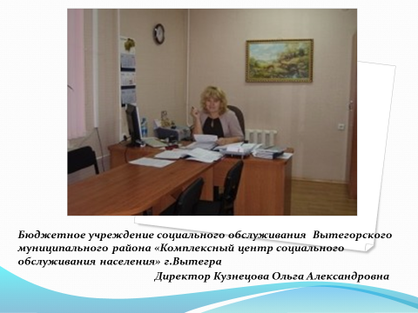
Большая работа проводится этим центром :
встречи с семьями, воспитывающими приёмных детей. Очередная встреча семей, воспитывающих детей-инвалидов и детей с ограниченными возможностями здоровья.
Слайд 17.
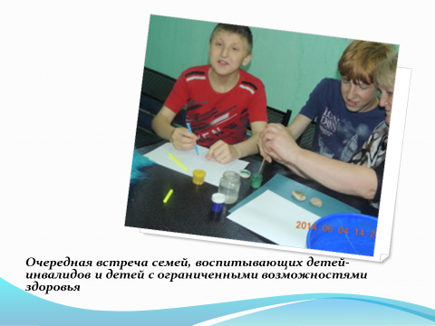

Клуб для молодых инвалидов «Берег радости»
В состав клуба входят лица, достигшие 18-летного возраста, сохранившие способность к самообслуживанию и активному передвижению, имеющие инвалидность с детства, либо в результате травм
Слайд 18.
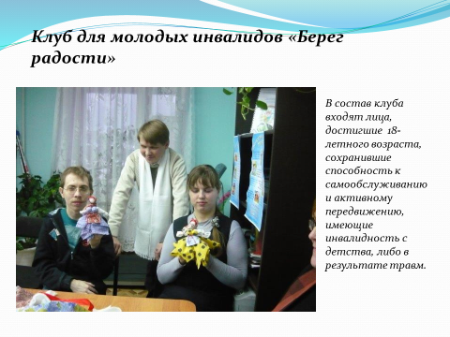
Недавно стартовал проект
«Будем здоровы!» для пожилых людей и инвалидов
Слайд 18.
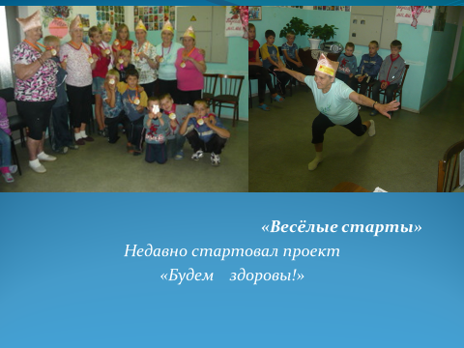

- Как вы думаете чем мы можем им помочь?
(организация праздников, встреч, .._

Учащиеся сами предлагают возможные варианты (подарки, праздники, экскурсии, создать буклеты, стенгазеты, плакаты, открытки,фильм,

Мы можем собрать материал и рассказать о людях, нуждающихся в помощи)

Сегодня на занятии мы посетим «Мастерскую» и познакомимся с выставкой работ нашего земляка Юрия Сютьева.
С 4 декабря 2014 года в Управление социальной защиты населения Вытегорского муниципального района (г. Вытегра, Советский проспект, д.17) открыта персональная выставка рисунков молодого инвалида Юрия Сютьева.
Родился Юрий 19 января 1982 года в селе Девятины, в многодетной семье Нины Павловны и Сергея Вадимовича Сютьевых.
В 1990 году пошел в 1 класс МОУ «Девятинская средняя общеобразовательная школа». Любимым предметом было изобразительное искусство. Возглавлял редколлегию класса.
По окончании 9 классов Юрий самостоятельно обучился плетению из бересты. Затем 10 лет работал педагогом дополнительного образования в МОУ «Девятинская средняя общеобразовательная школа», вел кружок по плетению из бересты. Много времени уделял работе по краеведению. В это же время получил общее среднее образование, окончил вечернюю школу. 1 год работал оформителем в Девятинском доме культуры.
Юрий неоднократно принимал участие в выставках рисунков, ярмарках поделок на уровне Девятинского поселения и нашего района.
Проживает с мамой, имеет 2 группу инвалидности. В настоящее время не работает, но работал бы с удовольствием.
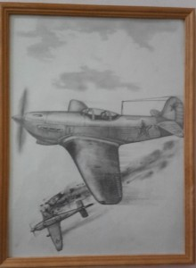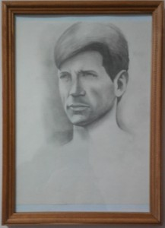
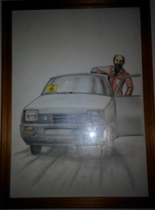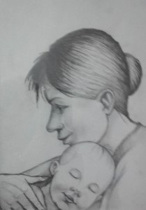
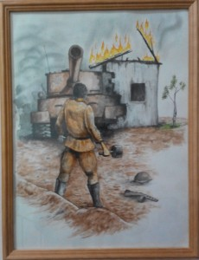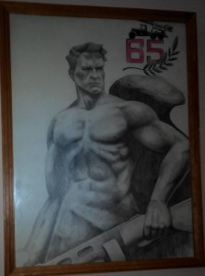

----Выставка понравилась?
19 января у Юрия будет день рождения.Мы могли бы эти рисунки показать ребятам нашей школы и дополнить на военную тематику своими рисунками.

Ребята, о ком мы говорили на занятии. Какой вывод сделаем?

Рефлексия. Упражнение «Зеркало души».

Степан.
Я узнал, что...

Дима
Любой человек достоин…

Данил
Я не люблю, когда ко мне относятся …

Роксана
Многие проблемы можно было бы избежать, если бы…

Матвей.
Если бы я мог, то сделал так, чтобы люди…

Василий
Когда я вижу, что оскорбляют, человека потому что он другой, мне …

Илья
Если кому-то нужна моя помощь…

Использует рефлексивный прием «Солнышко»: на доске прикреплён круг от солнышка, детям раздаются лучики жёлтого и голубого цветов, которые нужно прикрепить к солнышку (желтого цвета – мне очень понравилось занятие, получили много интересной информации; голубого цвета – занятие не интересное, не было никакой полезной информации).
Благодарит за занятие, прощается с детьми.
Есть такая поговорка:
«Улыбнись миру и мир улыбнётся тебе!».
Спасибо за занятие!

